Шарайна №4
02.03.2024ж.

Академик Қ.Сәтбаевтың туғанына -120 жыл
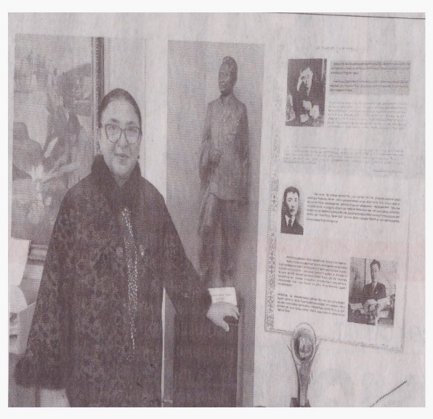
ҚАЗАҚТЫҢ ҚАНЫШЫ ҰЛТ МАҚТАНЫШЫ
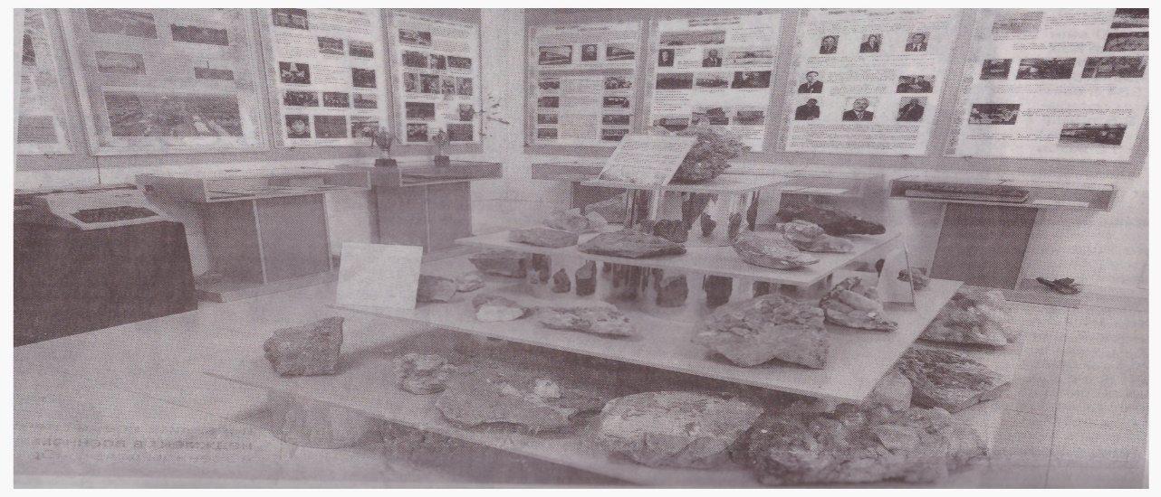
Биыл қазақтан шыққан тұңғыш академик, даңқты геолог-ғалым, минералогия ғылымының докторы, профессор Қаныш Имантайұлы Сәтбаевтың туғанына 126 жыл толып отыр. Қазақ КСР ғылым академиясын ұйымдастырушы әрі оның тұңғыш президенті, Қазақ КСР академиясының академигі, Кеңес Одағының және Қазақстанның металлогения мектебінің негізін қалаушы атанған дара тұлғаның мерейтойын Мемлекет басшысы Қасым-Жомарт Тоқаев айтқандай «ел болып тойлаймыз». Осы орайда, Тұңғыш академиктің өмірі, ел үшін өткен еңбегі мен мерейтойына арналған өз жоспарларын шынболат ақын мұражайының басшысы Гүлсара Қоңырбайқызы Жиеналиева айтып берген еді.
-Биыл қазақ даласының ұлы перзенті Қаныш сәтбаевтың 125 жылдығы тойлануда. Қазақстан ғылымының орасан зор табыстарға жетіп,әлемдік биікке жетуде айрықша еңбек сіңірген, дүниежүзіне танымал,халқының сүйікті перзентінің бірі қаныш Сәтбаев артына көп салалы ғылыми мұра қалдырған. Сонымен қатар, ол алгебрадан мектеп оқулығының алғашқы құрастырушысы, тұңғыш кәсіби тау-кен инженері,Қазақстандағы алғашқы Мемлекттік сыйлықтың лауреаты, еліміздегі ғылымның негізін салушылардың бірі, мемлекет және қоғам қайраткері. Сондықтан да ұлы ғалымның есімі қазақ халқының тарихында алтын әріппен жазылған. Бір ерекшелігі- Қаныш Сәтбаев геологиядан бөлек, мәдениет пен тарих саласына сіңірген еңбегі ерен. Мәселен, ол Ұлытау жеріндегі тарихи мәдени, архиологиялық ескерткіштерді зерттеп, көптеген этнографиялық жәдігерлерді жинақтап, «Жезқазған ауданындағы көне заман ескерткіштері» атты еңбек жазған. Ол еңбекке ұлытау өңірінің металургия орталығы ғана емес, қазақ халқының саяси орталығы болғандағы да дәлелденген. Жалпы, Қаныш Сәтбаев Томск технологиялық институтының тау-кен факультетінде геологиялық барлау мамандығын игергеннен кейінгі бүкіл өмірін Қазақстанның минералдық ресурстарын және рудалық кендер генеалогиясын зерттеуге арналған. Сонымен қатар, екінші дүниежүзілік соғыс аяқталуға жақындаған ауыр кезеңде Қазақ КСР Ғылым академиясының ұйымдастыру жұмысына басшы болуы да ерлікпен бірдей. Оның құнды еңбектерінің ішіндегі Жезқазған кені туралы зерттеулерінің, Сарыарқаның металлогендік және болжам карталары туралы еңбектерінің маңызы зор.
-Иә, ол елін, жерін, халқын жанындай жақсы көріп қана қоймай, оның жер асты байлығын бүкіл әлемге танытқан ғалым.
-1926 жылы Қаныш Сәтбаев Атбасар түсті металл серіктестігіне келгеннен бастап, көп жылдар бойы Жезқазған, Қарсақбай,Ұлытау,Торғай, Атбасар,Есіл даласын зерттеді. Сол зерттеудің нәтижесінде Жезқазғанның байлығын анықтап, көптеген кен орындарын ашады. Түсті метал кендері, марганец, силикат, құрылыс,басқада өндіріс кенттері ашылды, көмір орны анықталды, қалың қатпар қорғасын, жез, күміс, табылды. Қара темір, алтын мен молибденді ашты. Қаныш Сәтбаев ашқан жер қойнауындағы байлық қазыналарында осы күнгі өндірісті көркейтуге негіз болған химия элеметтерінің барлығы бар деуге болады. Кен байлығын ащумен бірге сол қазба байлық шығатын жерлерге заводтар салдыруға зор үлес қосты. Тау-кен шикізатын басқа жерлереге тасымай, сол жерде қорытатын заводтар құрылысының қажеттігін дәлелдеді. Соның нәтижесінде Ұлы Жезқазған, Ұлы Алтай өндіріс орындары. Қарағандыдағы темір балқытатын заводы.Қарағанды-Ертіс каналы. Қаратау фасфориті салынды. Осы арқылы Қазақстанның өндіріс шаруашылығын өркендетуге күш салды. Қ.И.Сәтбаев-жаңашыл ғалым. Ол металлогения ғылымының негізін салушылардың бірі, ал Қазақстанда осы ғылыми бағытты орнықтырушы деп атайды. 1950 жылдың басында Қазақ ССР Ғылым Академиясының Геологиялық ғылымдар институтында Орталық Қазақстан бойынша материалдарды жинап, оны талдау жұмысы аяқталды. 1954 жылы жұмыс макеттері және жүйеленген металлогениялық болжам карталары жасалынады. 1958 жылы Орталық Қазақстанның металлогениялық болжам караларын жасағаны үшін Қ.И.Сәтбаев бастаған Қазақстан ғалым-геологтар тобы Лениндік сыйлық алды. Оның мықтылығын бірнеше мәрте КСРО және Қазақ КСР Жоғарғы Кеңестерінің депутаты; СОКП съездерінің делегаты, КСРО Министрлер Кеңесі жанындағы Лениндік және Мемлекеттік силықтар жөніндегі комитеттің призидиумының мүшесі болғаннан да анық аңғаруға болады. Сол кездегі ең абыройлы атақтар –Ленин силығын 4 рет алып, ІІ дәрежелі Ұлы Отан соғысы орденімен марапатталып, КСРО Мемлекеттік және иемденгені де зор мәртебе.
-Академиктің мерей тойын атап өту шаралары елімізде кең көлемде басталып кетті. Сіз басқарып отырған мұражай тарапынан қандай мерекелік іс-шаралар жоспарланған?
Атаулы мерейтойға орай қаламызда өтетін шаралар қатары мол. Қалалық мәдениет және тілдерді дамыту бөлімінің қолдауымен біздің мұражай да бұл айтулы күннен шет қалмайды. Ғалымның ерен еңбегін өскелең ұрпаққа дәріптеп, рухани және мәдени құндылықтарды насихаттау мақсатында оқушылар арасында облыстық ақындар айтысын өткізу ойымызда бар. Өздеріңіз білетіндей Қаныш Имантайұлы павлодар облысының Баянауыл ауданында дүниеге келген. Жоспарымызда академиктің туған жеріне барып, Қаныш сәтбаевтың Баянауыл мемориялдық музейіне экскурсия ұйымдастыру да бар. Онда аса көрнекті геолог ғалымның жеке заттары, құжаттарының түпнұсқалалары, сонымен қатар ғылыми және қоғамдық жұмысына қатысты материалдармен танысамыз. Бұған қоса, қазақтың тұңғыш геологы, қазақ ғылымының атасы қаныш сәтбаевтың өмірін, ғылыми мұрасын дәріптеу, сондай-ақ қазақ ғылымы мен мәдениетіне білімі мен руханиятына,ұлттық қоғамдық-әлеуметтік өміріне сіңірген ерен еңбегімен жастарды таныстыру мақсатында көрме ұйымдастыраыз. Қазақ елінің дамуына өлшеусіз үлес қосқан тұлғасы таудай азаматқа қанша құрмет көрсетсек те аздық етеді.
-Рахмет.
Сұхбаттасқан
Марал Шахаева.
Суретті түсірген автор.

